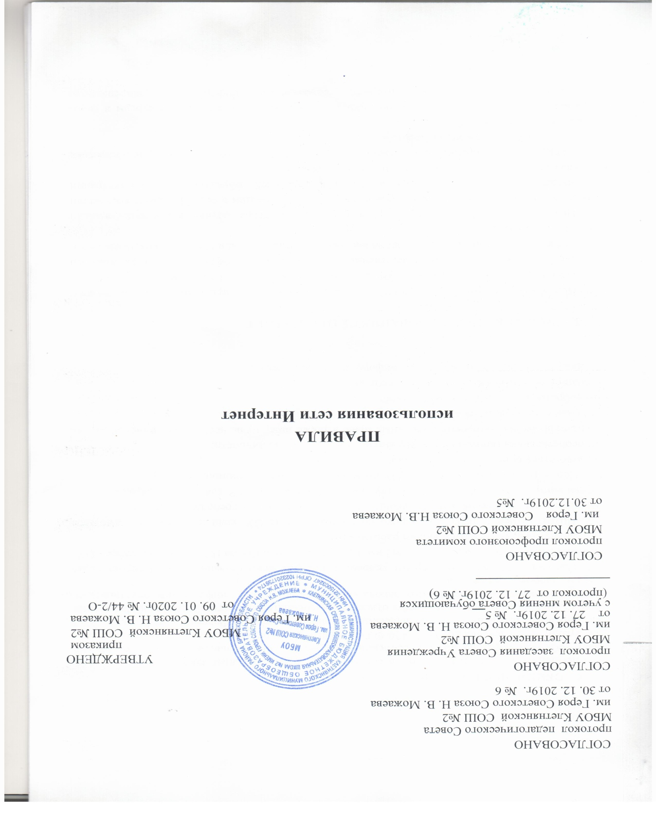

1. **ОБЩИЕ ПОЛОЖЕНИЯ**

1. Настоящие Правила разработаны в соответствии с Федеральным законом от 29.12.2012г. №273-ФЗ «Об образовании в Российской Федерации», Федеральным законом Российской Федерации от 29 декабря 2010 г. N 436-ФЗ «О защите детей от информации, причиняющей вред их здоровью и развитию», Федеральным законом Российской Федерации от 21 июня 2011 г. N 252-ФЗ «О внесении изменений в отдельные законодательные акты Российской Федерации в связи с принятием Федерального закона «О защите детей от информации, причиняющей вред их здоровью и развитию».

1.1. Настоящие Правила регулируют условия и порядок использования сети Интернет через ресурсы МБОУ Клетнянской СОШ №2 им. Героя Советского Союза Н.В. Можаева (далее - ОУ) обучающимися, учителями и иными работниками ОУ.

1.2. Правила имеют статус локального нормативного акта ОУ, если нормами действующего законодательства Российской Федерации предусмотрены иные требования, чем настоящими Правилами, применяются нормы действующего законодательства Российской Федерации.

1.3. Использование сети Интернет в ОУ подчинено следующим принципам:

-соответствия образовательным целям;

-способствования гармоничному формированию и развитию личности;

-уважения закона, авторских и смежных прав, а также иных прав, чести и достоинства других граждан и пользователей сети Интернета;

-приобретения новых навыков и знаний;

-расширения применяемого спектра учебных и наглядных пособий;

-социализации личности, введения в информационное общество.

1. **ПОЛИТИКА ИСПОЛЬЗОВАНИЯ СЕТИ ИНТЕРНЕТ**

2.1. Использование сети Интернет в ОУ возможно исключительно при условии ознакомления и согласия лица, пользующегося сетью Интернет в ОУ, с настоящими Правилами.

2.2.Директор школы является ответственным за обеспечение эффективного и безопасного доступа к сети Интернет в ОУ, а также за внедрение соответствующих технических, правовых и других механизмов в ОУ.

2.4. Непосредственное определение политики доступа в Интернет осуществляет общественный Совет школы по вопросам регламентации доступа к информации в сети Интернет, состоящий из представителей педагогического коллектива, родителей, обучающихся, администрации школы в согласованном указанными лицами порядке.

2.5. Очередные собрания общественного Совета ОУ проходят с периодичностью, установленной общественным Советом.

Общественный Совет ОУ:

-принимает решение о разрешении/блокировании доступа к определенным ресурсам и (или) категориям ресурсов сети Интернет, содержащим информацию, запрещенную законодательством Российской Федерации и/или несовместимую с задачами образовательного процесса с учетом социокультурных особенностей региона;

-определяет характер и объем информации, публикуемой на Интернет-ресурсах ОУ;

-дает директору школы рекомендации о назначении и освобождении от исполнения своих функций лиц, ответственных за непосредственный контроль безопасности работы в сети Интернет и соответствия ее целям и задачам образовательного процесса.

2.6. Во время занятий контроль за использованием обучающимися сети Интернет в соответствии с настоящими Правилами осуществляет учитель, ведущий занятие.

Учитель:

-наблюдает за использованием компьютера и сети Интернет обучающимися;

-запрещает дальнейшую работу обучающегося в сети Интернет в случае нарушения настоящих Правил и иных нормативных документов, регламентирующих использование сети Интернет в ОУ;

-принимает предусмотренные настоящими Правилами и иными нормативными документами меры для пресечения дальнейших попыток доступа к ресурсу/группе ресурсов, несовместимых с задачами образования.

2.7. Во время использования сети Интернет для свободной работы контроль за использованием сети Интернет осуществляет лицо, ответственное за организацию работы с сетью Интернет и ограничение доступа (далее - Уполномоченное лицо).

Уполномоченное лицо:

-определяет время и место для свободной работы в сети Интернет обучающихся, учителей и иных работников ОУ с учетом использования соответствующих технических мощностей ОУ в образовательном процессе, а также длительность сеанса работы одного человека;

-контролирует объем трафика ОУ в сети Интернет;

-наблюдает за использованием компьютера и сети Интернет обучающимися;

-запрещает дальнейшую работу обучающегося в сети Интернет в случае нарушения настоящих Правил и иных нормативных документов, регламентирующих использование сети Интернет в ОУ;

-не допускает обучающихся к работе в сети Интернет в предусмотренных настоящими Правилами случаях;

-принимает предусмотренные настоящими Правилами и иными нормативными документами меры для пресечения дальнейших попыток доступа к ресурсу/группе ресурсов, несовместимых с задачами образования.

2.8. При использовании сети Интернет в ОУ осуществляется доступ только на ресурсы, содержание которых не противоречит законодательству Российской Федерации и не является несовместимым с целями и задачами образования и воспитания обучающихся.

Проверка такого соответствия осуществляется с помощью специальных технических средств и программного обеспечения контекстного ограничения доступа, установленного в ОУ или предоставленного оператором услуг связи.

2.9. Решение о политике доступа к ресурсам/группам ресурсов сети Интернет принимается общественным Советом ОУ самостоятельно либо с привлечением внешних экспертов, в качестве которых могут привлекаться:

-лица, имеющие специальные знания либо опыт работы в рассматриваемой области;

-представители органов управления образованием.

При принятии решения общественный Совет ОУ, эксперты руководствуются:

законодательством Российской Федерации, специальными познаниями, в том числе полученными в результате профессиональной деятельности по рассматриваемой тематике,

интересами обучающихся, целями образовательного процесса, рекомендациями профильных органов и организаций в сфере классификации ресурсов сети Интернет.

2.10. Отнесение определенных категорий и/или ресурсов в соответствующие группы, доступ к которым регулируется техническим средствами и программным обеспечением контекстного технического ограничения доступа к информации, осуществляется лицом, уполномоченным директором ОУ по представлению общественного Совета ОУ.

2.11. Категории ресурсов, в соответствии с которыми определяется политика использования сети Интернет в ОУ и доступ к которым регулируется техническими средствами и программным обеспечением контекстного технического ограничения доступа к информации, определяются в установленном порядке.

2.12. Принципами размещения информации на Интернет-ресурсах ОУ являются:

-соблюдение действующего законодательства Российской Федерации, интересов и прав граждан;

-защита персональных данных обучающихся, учителей и иных работников;

-достоверность и корректность информации.

2.13. Персональные данные об обучающихся (фамилия и имя, класс или группа, возраст, фотография, место жительства, телефоны и др. контакты, иные сведения личного характера) могут размещаться на интернет- ресурсах ОУ только с письменного согласия родителей (законных представителей). Персональные данные педагогических работников и иных работников размещаются на интернет- ресурсах ОУ только с письменного согласия работника, чьи персональные данные размещаются.

В информационных сообщениях о мероприятиях на сайте ОУ и ее подразделений без согласия лица или его законного представителя могут быть упомянуты только фамилия и имя обучающегося либо фамилия, имя и отчество учителя \ сотрудника \ родителя.

При истребовании такого согласия (представитель ОУ и (или) представитель общественного Совета ОУ) разъясняет лицу возможные риски и последствия опубликования персональных данных. ОУ не несет ответственности в случае наступления таких последствий, если имелось письменное согласие лица (его представителя) на опубликование персональных данных.

1. **ПРОЦЕДУРА ИСПОЛЬЗОВАНИЯ СЕТИ ИНТЕРНЕТ**

3.1. Использование сети Интернет в ОУ осуществляется, как правило, в целях образовательного процесса. В рамках развития личности, ее социализации и получения знаний в области сети Интернет и компьютерной грамотности лицо может осуществлять доступ к ресурсам не образовательной направленности.

3.2. По разрешению Уполномоченного лица обучающиеся (с согласия родителей, законных представителей), учителя и иные работники вправе:

-размещать собственную информацию в сети Интернет на Интернет-ресурсах образовательного учреждения;

-иметь учетную запись электронной почты на Интернет-ресурсах ОУ.

3.3. Обучающемуся запрещается:

-находиться на ресурсах, содержание и тематика которых является недопустимой для несовершеннолетних и/или нарушающей законодательство Российской Федерации (порнография, пропаганда насилия, терроризма, политического или религиозного экстремизма, национальной, расовой и т.п. розни, иные ресурсы схожей направленности);

осуществлять любые сделки через Интернет;

-осуществлять загрузки файлов на компьютер ОУ без разрешения Уполномоченного лица;

-распространять оскорбительную, не соответствующую действительности, порочащую других лиц информацию, угрозы.

3.4. Уполномоченное лицо проверяет, является ли данный обучающийся допущенным до самостоятельной работы в сети Интернет.

3.5. При случайном обнаружении лицом, работающим в сети Интернет, ресурса, содержимое которого несовместимое с целями образовательного процесса, он обязан незамедлительно сообщить о таком ресурсе Уполномоченному лицу с указанием его Интернет-адреса (URL) и покинуть данный ресурс.

Уполномоченное лицо обязано:

-принять сообщение лица, работающего в сети Интернет;

-довести информацию до сведения общественного Совета ОУ для оценки ресурса и принятия решения по политике доступа к нему;

-направить информацию о некатегоризированном ресурсе оператору технических средств и программного обеспечения технического ограничения доступа к информации (в течение суток);

-если обнаруженный ресурс явно нарушает законодательство Российской Федерации - сообщить об обнаруженном ресурсе по специальной "горячей линии" для принятия мер в соответствии с законодательством Российской Федерации (в течение суток).

Передаваемая информация должна содержать:

Интернет-адрес (URL) ресурса;

тематику ресурса, предположения о нарушении ресурсом законодательства Российской Федерации либо несовместимости с задачами образовательного процесса; дату и время обнаружения;

информацию об установленных в ОУ технических средствах технического ограничения доступа к информации.

**4. Заключительные положения**

4.1. Настоящие Правила вступает в силу с момента утверждения.

4.2. Срок действия настоящих Правил: до принятия новых.

|  |  |
| --- | --- |
|  |  |